Město Hrádek nad Nisou
Zastupitelstvo města Hrádek nad Nisou

Obecně závazná vyhláška města Hrádek nad Nisou
o místním poplatku za užívání veřejného prostranství
Zastupitelstvo města Hrádek nad Nisou se na svém zasedání dne 17.12.2025, usnesením č. 12/200/ZM/25, usneslo vydat na základě § 14 zákona č. 565/1990 Sb., o místních poplatcích, ve znění pozdějších předpisů (dále jen „zákon o místních poplatcích“), a v souladu s § 10 písm. d) a § 84 odst. 2 písm. h) zákona č. 128/2000 Sb., o obcích (obecní zřízení), ve znění pozdějších předpisů, tuto obecně závaznou vyhlášku (dále jen „vyhláška“):

Čl. 1
Úvodní ustanovení
- Město Hrádek nad Nisou touto vyhláškou zavádí místní poplatek za užívání veřejného prostranství (dále jen „poplatek“).
- Správcem poplatku je městský úřad.

Čl. 2
Předmět poplatku a poplatník
- Poplatek za užívání veřejného prostranství se vybírá za zvláštní užívání veřejného prostranství, kterým se rozumí:
  - umístění dočasných staveb sloužících pro poskytování služeb,
  - umístění zařízení sloužících pro poskytování služeb,
  - umístění dočasných staveb sloužících pro poskytování prodeje,
  - umístění zařízení sloužících pro poskytování prodeje,
  - umístění reklamních zařízení,
  - provádění výkopových prací,
  - umístění stavebních zařízení,
  - umístění skládek,
  - umístění zařízení cirkusů,
  - umístění zařízení lunaparků a jiných obdobných atrakcí,
  - vyhrazení trvalého parkovacího místa,
  - užívání veřejného prostranství pro kulturní akce,
  - užívání veřejného prostranství pro sportovní akce,
  - užívání veřejného prostranství pro reklamní akce,
  - užívání veřejného prostranství pro potřeby tvorby filmových a televizních děl.

- Poplatek za užívání veřejného prostranství platí fyzické i právnické osoby, které užívají veřejné prostranství způsobem uvedeným v odstavci 1 (dále jen „poplatník“).

Čl. 3
Veřejná prostranství
Poplatek podle této vyhlášky se platí za užívání veřejných prostranství, která jsou uvedena jmenovitě v příloze č. 1 a graficky vyznačena na mapách č. 1–5 v příloze č. 2. Tyto přílohy tvoří nedílnou součást této vyhlášky.

Čl. 4
Ohlašovací povinnost
- Poplatník je povinen podat správci poplatku ohlášení nejpozději 14 dnů před zahájením užívání veřejného prostranství; není-li to možné, je povinen podat nejpozději v den zahájení užívání veřejného prostranství. Pokud tento den připadne na sobotu, neděli nebo státem uznaný svátek, je poplatník povinen splnit ohlašovací povinnost nejblíže následující pracovní den.
- Údaje uváděné v ohlášení upravuje zákon.
- Dojde-li ke změně údajů uvedených v ohlášení, je poplatník povinen tuto změnu oznámit do 15 dnů ode dne, kdy nastala.

Čl. 5
Sazba poplatku
- Sazba poplatku činí za každý i započatý m² a každý i započatý den:

Způsob užívání veřejného prostranství | Sazba poplatku
Způsob užívání veřejného prostranství | zóna A | zóna B
umístění dočasných staveb a zařízení sloužících pro poskytování služeb | 10,- Kč | 5,- Kč
umístění dočasných staveb a zařízení sloužících pro poskytování prodeje | 10,- Kč | 5,- Kč
umístění reklamních zařízení typu "A" | 10,- Kč | 5,- Kč
umístění dočasných skládek (materiálu, lešení, …) | 5,- Kč | 3,- Kč
umístění stavebních zařízení | 10,- Kč | 5,- Kč
provádění výkopových prací | 5,- Kč | 3,- Kč
užívání pro reklamní akce | 10,- Kč | 5,- Kč
užívání pro potřeby tvorby filmových a televizních děl | 10,- Kč | 5,- Kč
užívání pro kulturní a sportovní akce nad 200 m2 záboru veřejného prostranství | 10,- Kč | 5,- Kč

Paušální týdenní sazba
Způsob užívání veřejného prostranství paušální poplatek | Sazba poplatku
Způsob užívání veřejného prostranství paušální poplatek | zóna A | zóna B
umístění lunaparků, cirkusů a jiných podobných atrakcí do 100 m2 | 5.000,- Kč | 2.500,- Kč
umístění lunaparků, cirkusů a jiných podobných atrakcí od 100 m2 do 500 m2 | 10.000,- Kč | 5.000,- Kč

Paušální měsíční sazba
Způsob užívání veřejného prostranství paušální poplatek | Sazba poplatku
Způsob užívání veřejného prostranství paušální poplatek | zóna A | zóna B
umístění předzahrádek na občerstvení, zábor do 20 m2 | 1.400,- Kč | 700,- Kč
umístění předzahrádek na občerstvení, zábor od 20 m2 do 40 m2 | 2.800,- Kč | 1.400,- Kč
umístění předzahrádek na občerstvení, zábor nad 40 m2 | 4.000,- Kč | 2.000,- Kč

Paušální roční sazba
Způsob užívání veřejného prostranství paušální poplatek | Sazba poplatku
Způsob užívání veřejného prostranství paušální poplatek | zóna A | zóna B
umístění zařízení sloužících pro reklamní účely, zábor do 1 m2 | 1.400,- Kč | 700,- Kč
umístění zařízení sloužících pro reklamní účely, zábor do 5 m2 | 7.000,- Kč | 3.500,- Kč
umístění zařízení sloužících pro reklamní účely, zábor nad 5 m2 | 14.000,- Kč | 7.000,- Kč
vyhrazení trvalého parkovacího místa, zábor do 15 m2 | 10.000,- Kč | 5.000,- Kč
vyhrazení trvalého parkovacího místa, zábor nad 15 m2 | 20.000,- Kč | 10.000,- Kč

- Volbu poplatku paušální částkou, včetně výběru varianty paušální částky sdělí poplatník správci poplatku v rámci ohlášení dle čl. 4 odst. 1.

Čl. 6
Splatnost poplatku
- Poplatek je splatný v den ukončení užívání veřejného prostranství.
- Poplatek stanovený paušální částkou je splatný do 1 dne od počátku každého poplatkového období.

Čl. 7
Osvobození od poplatku
- Poplatek se neplatí:
  - za vyhrazení trvalého parkovacího místa pro osobu, která je držitelem průkazu ZTP nebo ZTP/P,
  - z akcí pořádaných na veřejném prostranství, jejichž celý výtěžek je odveden na charitativní a veřejně prospěšné účely.
- Od poplatku se dále osvobozují:
  - Město Hrádek nad Nisou, jím zřízené organizační složky a příspěvkové organizace,
  - akce, které jsou částečně nebo plně dotovány z rozpočtu města Hrádek nad Nisou, nebo jsou Městem Hrádek nad Nisou spolupořádány
  - sportovní a kulturní akce při záboru do 200 m2, na kterých není vybíráno žádné vstupné,
  - užívání veřejného prostranství v souvislosti s odstraňováním prokazatelných havárií po dobu kratší než 60 hodin.
- Od poplatku za užívání veřejného prostranství je osvobozen poplatník, který veřejné prostranství užívá za účelem udržování, rekonstrukce nebo renovace nemovitosti, která bezprostředně sousedí
s užívaným veřejným prostranstvím, a to obvodových zdí (obálky budovy), střešních konstrukcí
a střešního pláště, a to výhradně pro účely:
  - zřízení a umístění lešení,
  - umístění stavebního vybavení a zařízení nezbytného pro provádění těchto prací, nebo
  - uložení stavebního materiálu.
- Osvobození podle odstavce 3 lze uplatnit pouze tehdy, pokud rozsah záboru nepřesáhne:
  - 20 m² pro účely podle odstavce 3 písm. a) a b), nejvýše na dobu 30 dnů v souhrnu za kalendářní rok,
  - 12 m² pro účel podle odstavce 3 písm. c), nejvýše na dobu 30 dnů v souhrnu za kalendářní rok.
- V případě, že poplatník nesplní povinnost ohlásit údaj rozhodný pro osvobození ve lhůtách stanovených touto vyhláškou nebo zákonem, nárok na osvobození zaniká.

Čl. 8
Zrušovací ustanovení
Zrušuje se Obecně závazná vyhláška Města Hrádek nad Nisou, č. 1/2011 o místním poplatku za užívání veřejného prostranství, ze dne 20.04.2011.

Čl. 9
Účinnost
Tato vyhláška nabývá účinnosti počátkem patnáctého dne následujícího po dni jejího vyhlášení.
Pavel Farský v. r.  starosta | Jaroslav Poláček v. r.  místostarosta

Příloha č. 1 k obecně závazné vyhlášce o místním poplatku za užívání veřejného prostranství

Seznam veřejných prostranství určených k zpoplatnění

Obecně závazná vyhláška platí pro tato katastrální území Města Hrádek nad Nisou.

ZÓNA A: k.ú. Hrádek nad Nisou
k.ú. Donín u Hrádku nad Nisou k.ú. Loučná

ZÓNA B: k.ú. Hrádek nad Nisou
k.ú. Donín u Hrádku nad Nisou k.ú. Loučná
k.ú. Dolní Sedlo
k.ú. Václavice u Hrádku nad Nisou k.ú. Oldřichov v Hájích
k.ú. Dolní Suchá u Chotyně

Pokud není uvedena přesná lokalita na mapě – Příloha č. 2 této vyhlášky – platí tato vyhláška dle zóny na celém
katastrálním území města Hrádek nad Nisou.

Oblasti k.ú. Hrádek nad Nisou, na které se tato vyhláška nevztahuje, jsou vyznačeny na mapě č. 4 a mapě č. 5 v Příloze č. 2 této vyhlášky.

Příloha č. 2 k obecně závazné vyhlášce o místním poplatku za užívání veřejného prostranství

Graficky vyznačena veřejná prostranství:

mapa č. 1:
Zóna A − k.ú. Hrádek nad Nisou; k.ú. Donín u Hrádku nad Nisou; k.ú. Loučná

mapa č. 2:
Zóna B − k.ú. Hrádek nad Nisou; k.ú. Loučná

mapa č. 3:
Zóna B − k.ú. Donín u Hrádku nad Nisou

mapa č. 4:
Oblast vyjmutá z vyhlášky – pro stanovení pronájmu, užití a záboru dle smlouvy uzavřené mezi vlastníkem a žadatelem – Hrádek nad Nisou – střed města

mapa č. 5:
Oblast vyjmutá z vyhlášky – pro stanovení pronájmu, užití a záboru dle smlouvy uzavřené mezi vlastníkem a žadatelem – Hrádek nad Nisou – Trojzemí

Příloha č. 2 – mapa č. 1
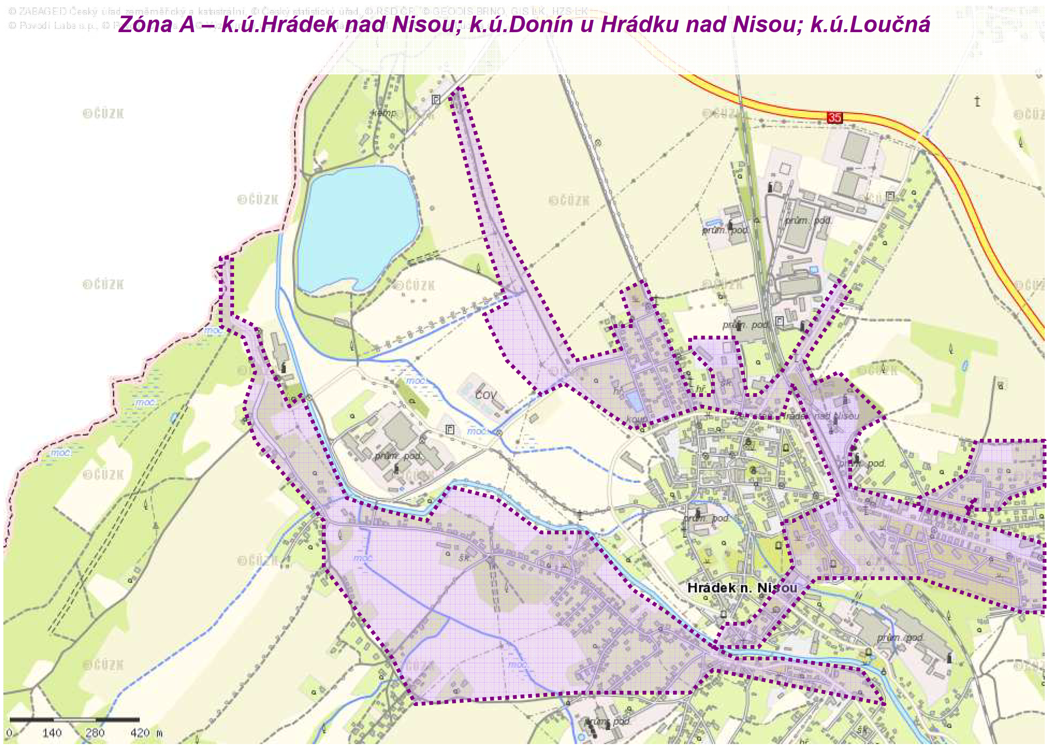

Příloha č. 2 – mapa č. 2
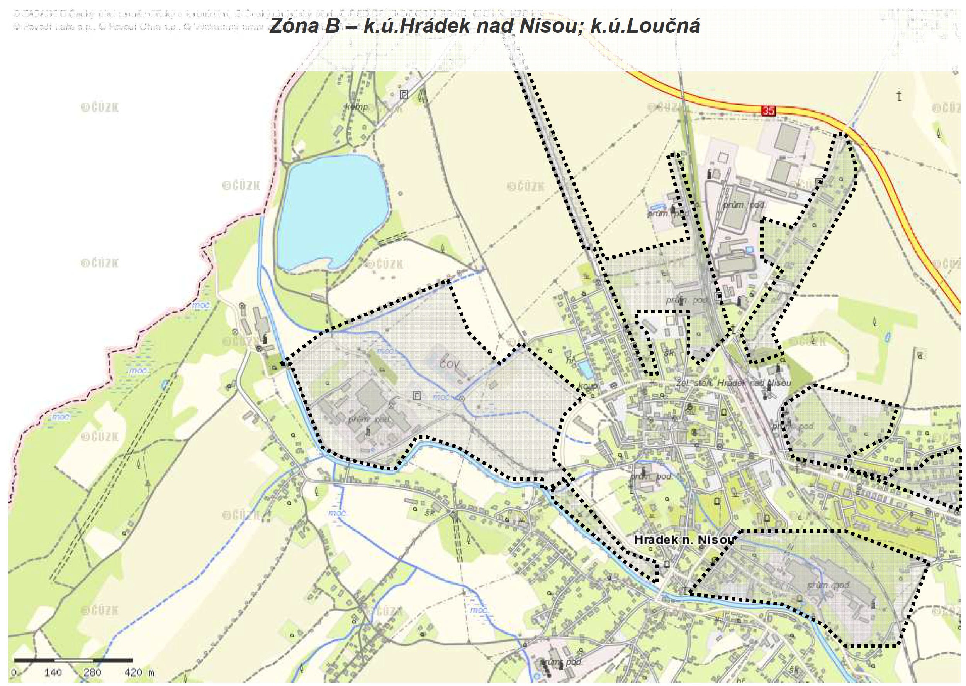
Příloha č. 2 – mapa č. 3
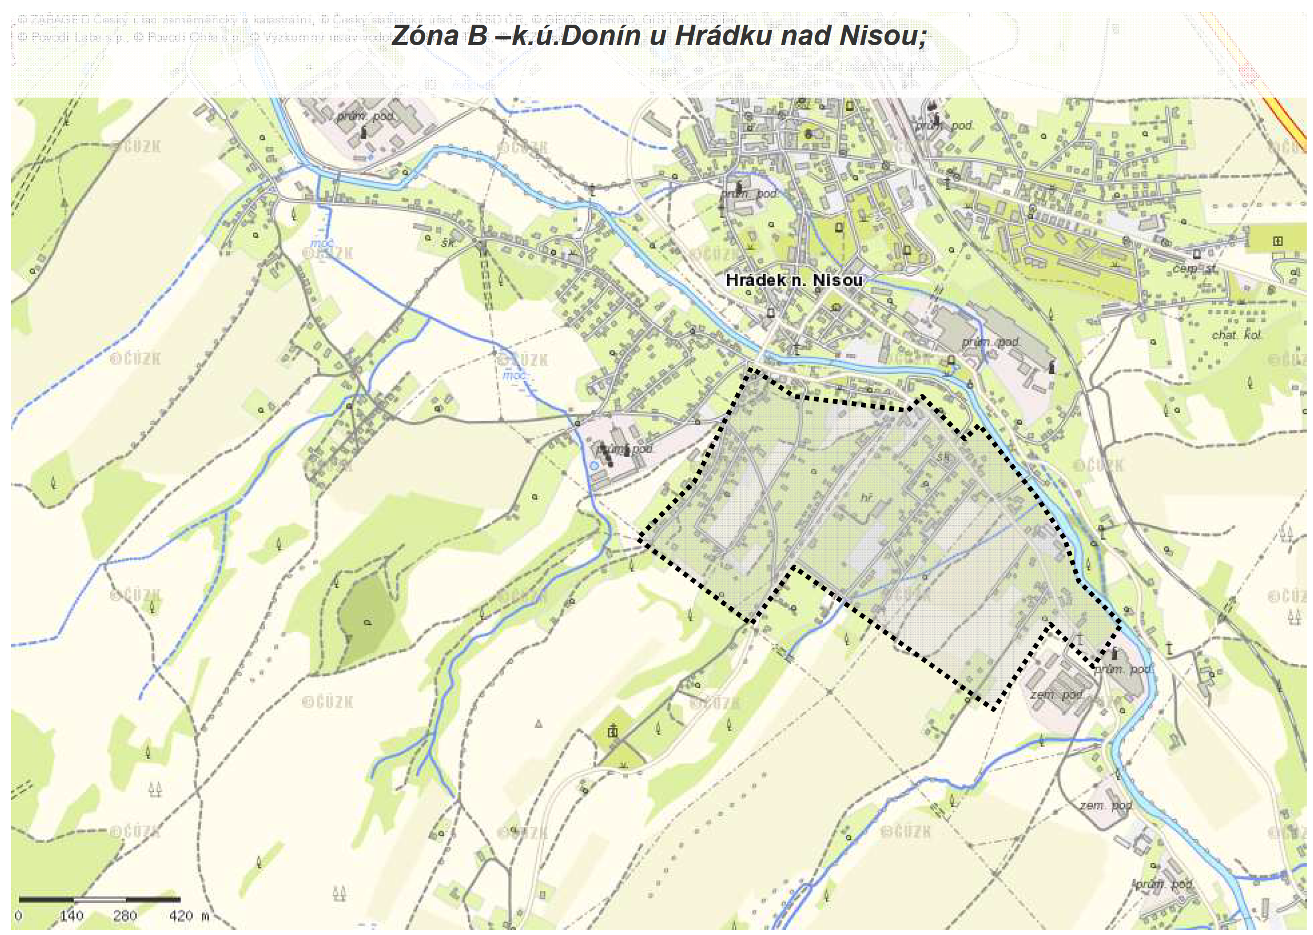
Příloha č. 2 – mapa č. 4
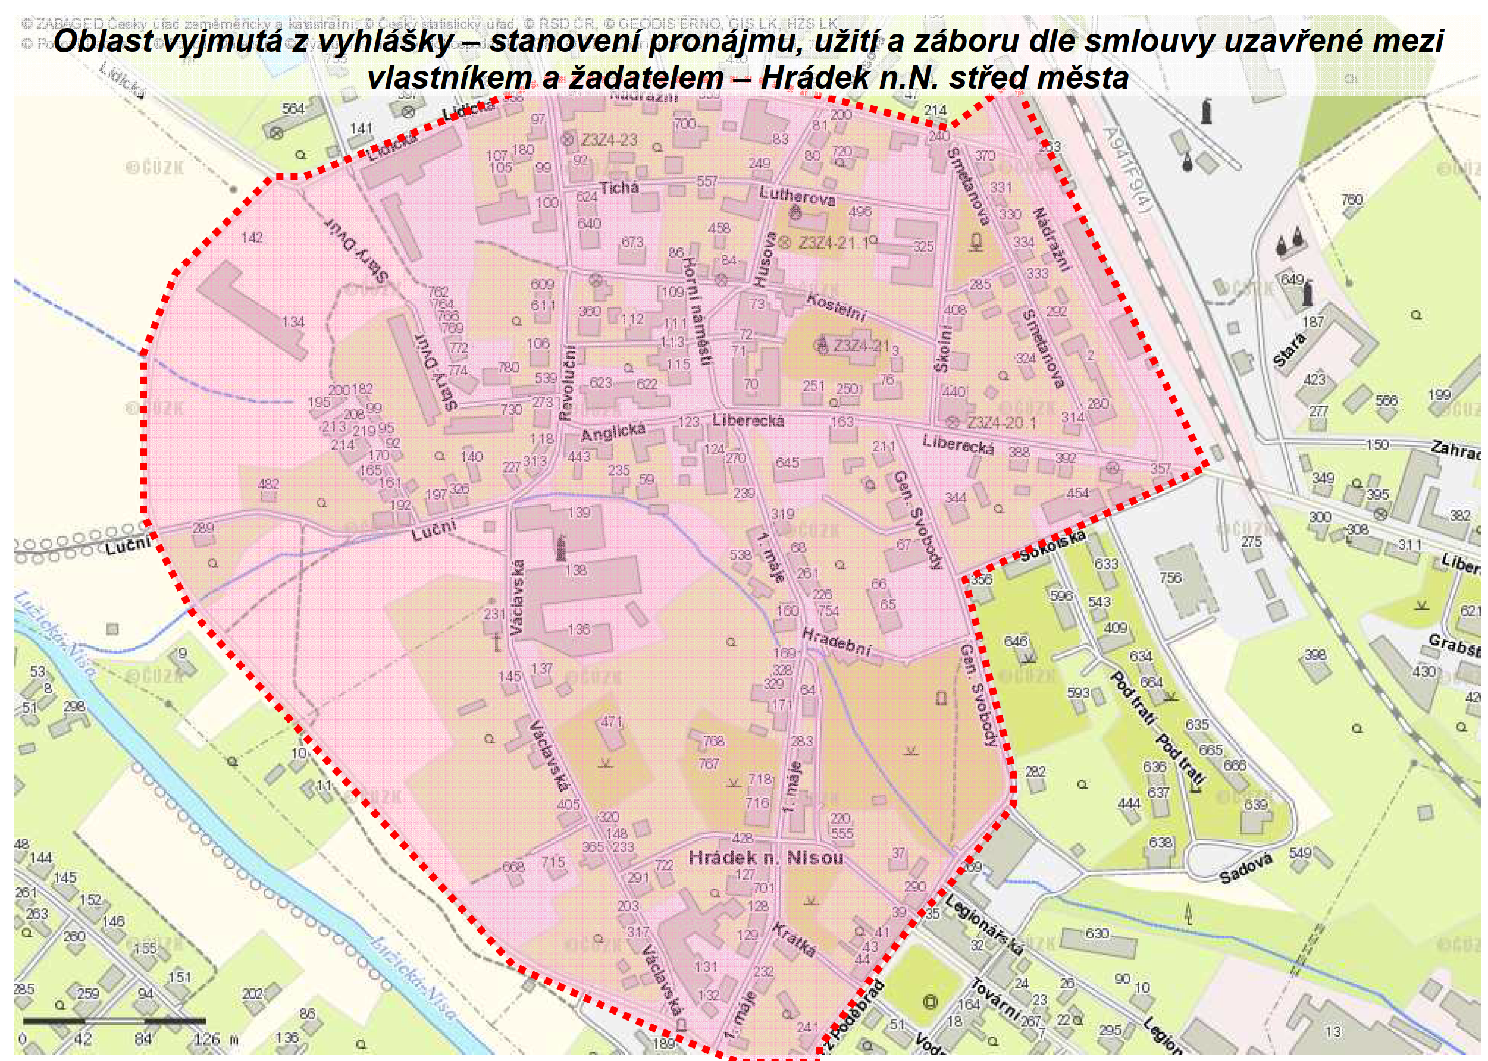
Příloha č. 2 – mapa č. 5
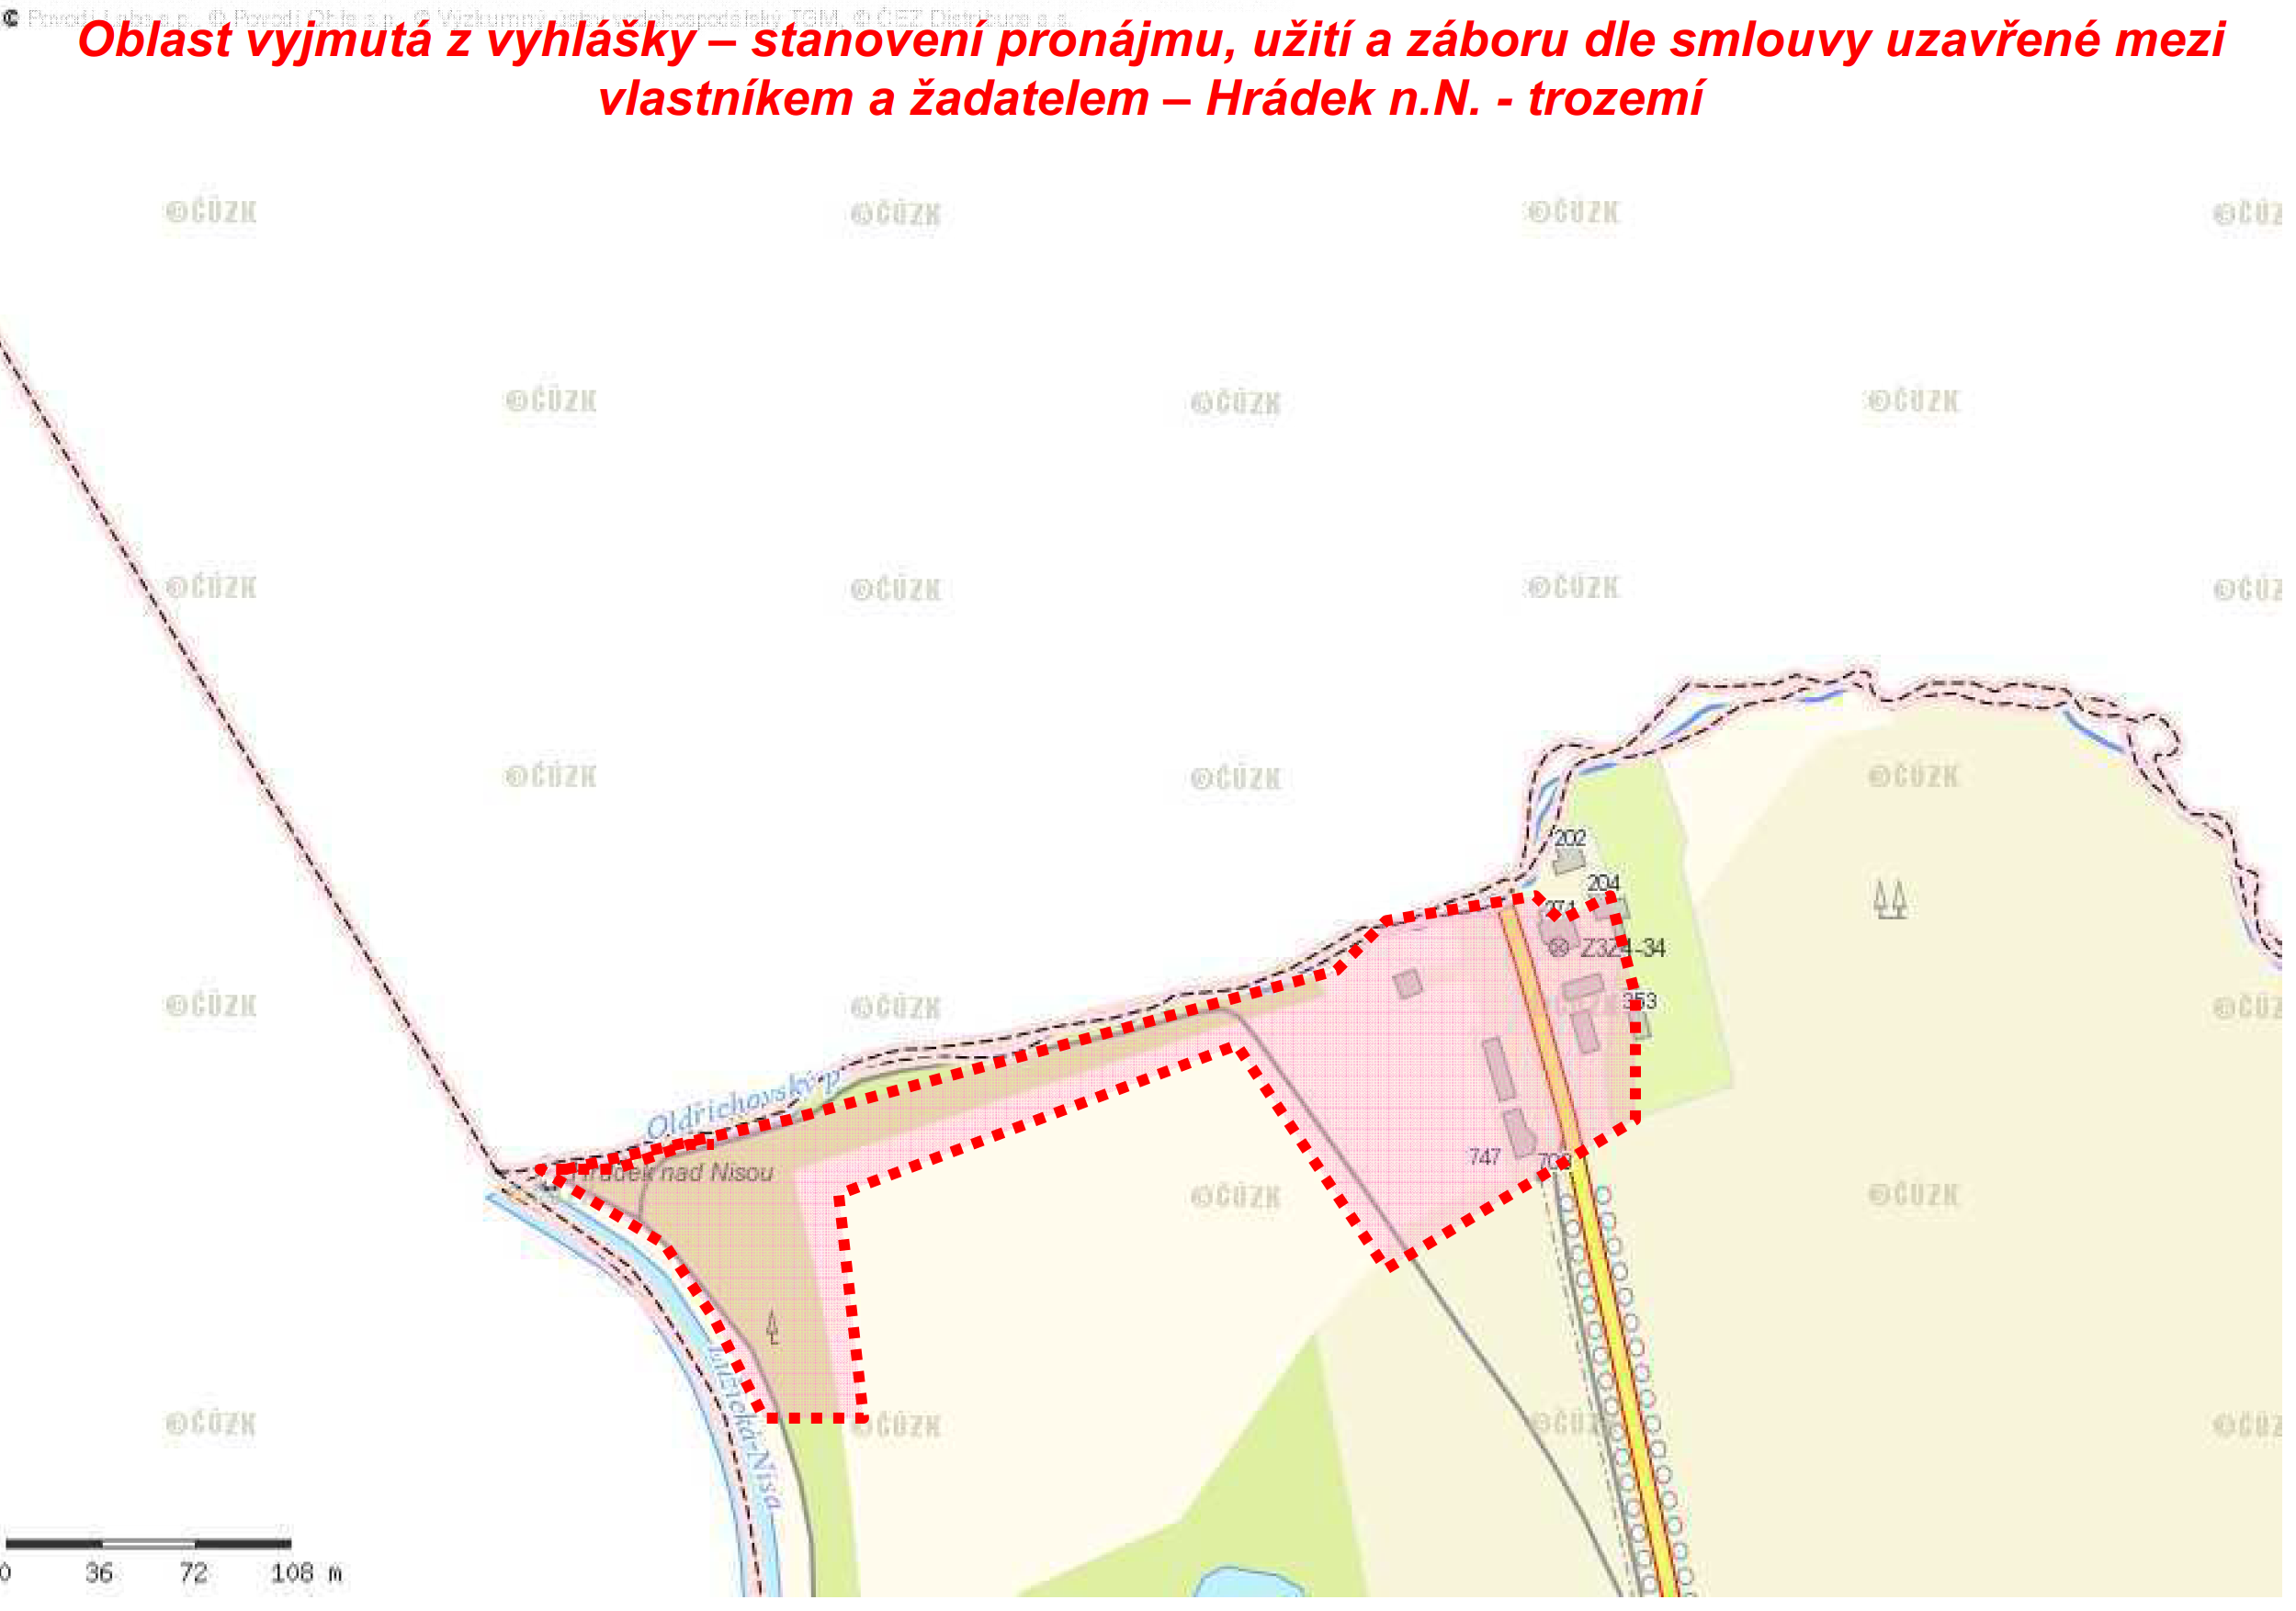
trojmezí

§ 15 odst. 1 zákona o místních poplatcích
§ 4 odst. 1 zákona o místních poplatcích
§ 4 odst. 2 zákona o místních poplatcích
§ 14a odst. 1 a 2 zákona o místních poplatcích; v ohlášení poplatník uvede zejména své identifikační údaje a skutečnosti rozhodné pro stanovení poplatku
§ 14a odst. 4 zákona o místních poplatcích
§ 4 odst. 1 zákona o místních poplatcích
§ 14a odst. 6 zákona o místních poplatcích

